

Contra’ Lampertico, 16 - Vicenza tel. 0444/506361 cell. 3401195355

circolovicenza.unicredit@gmail.com circolovicenza.unicredit.it

**SEZIONE DI BASSANO DEL GRAPPA** **CIRCOLARE NR. 20**

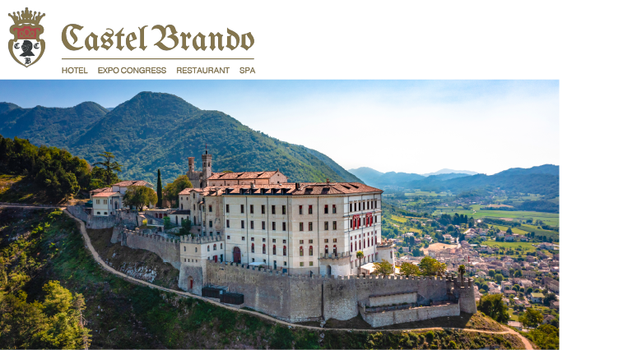

**DI CASTELLO IN CASTELLO**

**CASTELBRANDO AL PROSECCO!**

**Cison di Valmarino (TV)+Abbazia Follina+cantina**

**SABATO 01 Marzo 2025 ORE 09.30**

La sezione di Bassano del Circolo è lieta di invitare i gentili soci ad una “frizzante” giornata al prosecco, alla scoperta di Castelbrando, tra le colline patrimonio Unesco, all’antica abbazia di Follina con degustazioni di prosecco e taglieri alla Cantina Canel di Col San Martino

**Castelbrando**, uno dei più grandi ed antichi castelli europei ed uno dei più raffinati esempi di riqualificazione del patrimonio storico artistico italiano.

Antico maniero dell’anno mille e con mille vicissitudini, assedi, cambi di mani, già appartenuto al **Gattamelata**, poi dei conti **Brandolini** che lo trasformarono in un palazzosignorile nello stile delle ville venete, poi dei salesiani, ora del’imprenditore Colomban, con prestigioso **albergo spa e ristorante**.

Al Vostro arrivo, **caffè con crostate artigianali a cura del Circolo** per ricaricarci prima di salire in **FUNICOLARE** all’imponente maniero di **CASTELBRANDO** per la visita guidata di un’ora circa al castello con zona albergo e spa spettacolare.

Al termine, discesa in funicolare alle auto, per spostarci alla vicina **ABBAZIA DI SANTA MARIA DI FOLLINA,** ex monastero cistercense, ora Basilica Minore, mirabile esempio di gotico nel Veneto, fondata nel 1100, con il bel chiostro e “chiostrino degli abati” tra i quali spicca nella storia anche **San Carlo Borromeo**.

Verso le 13.00 meritato **prosecco-pranzo a Col San Martino** nella bella villa del ‘700 sede della cantina a conduzione familiare **“ADAMO CANEL”**, in via Castelletto 73, dove visiteremo e assaggeremo tutta la loro produzione di prosecco biologico, con abbondanti taglieri di affettati, formaggi tipici locali,sottoli, focaccia artigianale,caffè e grappa a piacere:

(**con contributo Circolo 20 euro a testa da pagare in loco)**.

**Appuntamento SABATO 01 MARZO 2025 alle ore 09.30 a CISON DI VALMARINO (TV) al park auto sotto Castelbrando alla partenza della FUNICOLARE di risalita, in via Brandolini Brando nr.29.**

**ISCRIZIONI entro Mercoledì 26 Febbraio 2025 (posti limitati!) con 15 euro a testa (funicolare+entrata castello con guida + Abbazia di Follina).**

**GRATIS ragazzi under 10.**

via e-mail con il modulo in calce a [circolovicenza.unicredit@gmail.com](mailto:circolovicenza.unicredit@gmail.com)

e per conoscenza **al referente del Circolo Corrado Bordignon** cell.wapp. **331 2040454**

[corrado.sezionebassano@gmail.com](mailto:corrado.bordignon@gmail.com)

**Vicenza 13 febbraio 2025 il Circolo**

Il sottoscritto/a ....................................................................................socio Eff. / Aggr./Fam...................

iscrive sè stesso e i seguenti familiari (pure regolarmente iscritti al Circolo) alla visita guidata

**“CASTELBRANDO AL PROSECCO” con prosecco-pranzo di SABATO 01 MARZO 2025**

.......................................................................... .......................................................................

............................................................................. .......................................................................

e-mail...................................................................................... cellulare..................................................

Data.................... Firma....................................................

*PRIVACY: Avendo preso atto dell’informativa fornitami da UniCredit Circolo Vicenza sui contenuti, diritti e doveri sanciti dal Regolamento Europeo (UE / 2016/679) in tema di protezione dati, informativa comunque sempre consultabile sul sito del Circolo stesso (unicreditcircolovicenza.it)* ***consento*** *a UniCredit Circolo Vicenza di trattare i miei dati per l’organizzazione ed erogazione dei servizi richiesti in questa circolare.Firma …………………………………………*

*RESPONSABILITA’: Il partecipante è consapevole che la sua partecipazione (e quella dei propri familiari) alle manifestazioni del Circolo Vicenza o ad attività patrocinate dal Circolo, avviene a suo rischio e pericolo e sotto la propria responsabilità. È consapevole altresì di sollevare il Circolo Vicenza, l’organizzazione, i suoi rappresentanti ed aiutanti, le autorità e le altre persone collegate con l’organizzazione delle manifestazioni, da ogni e qualsiasi responsabilità per danni e inconvenienti che a lui derivassero o derivassero a terzi, o a cose di terzi, per effetto della sua partecipazione alle attività istituzionali, rinunciando a priori a qualsiasi rivalsa e ad ogni ricorso ad autorità non considerate dalle vigenti norme. Firma …………………………………………*

*LIBERATORIA/AUTORIZZAZIONE PER LA PUBBLICAZIONE DI FOTO: A titolo gratuito, senza limiti di tempo, anche ai sensi degli artt. 10 e 320 cod.civ. e degli artt. 96 e 97legge 22.4.1941, n. 633, Legge sul diritto d’autore, alla pubblicazione delle proprie immagini sul sito internet di UniCredit Circolo Vicenza, nonché autorizza la conservazione delle foto e dei video stessi negli archivi informatici di UniCredit Circolo Vicenza e prende atto che la finalità di tali pubblicazioni sono meramente di carattere informativo ed eventualmente promozionale. Firma …………………………………………*